ВОСТОЧНО-КАЗАХСТАНСКИЙ ГОСУДАРСТВЕННЫЙ ТЕХНИЧЕСКИЙ
УНИВЕРСИТЕТ им. Д. СЕРИКБАЕВА

«УТВЕРЖДАЮ»
Декан ШАСиД
___________ А.В. Хапин
«_____»___________2019 г

ЭКЗАМЕНАЦИОННЫЙ БИЛЕТ №1
по дисциплине: Системы автоматизированного проектирования
специальность: 5В072900 «Строительство»

Для рамы требуется:
- Задать нагрузку: постоянная – Р, q₁; временная – q₂.
- Произвести расчетные сочетания нагрузок.
- Построить эпюры M, Q, N от загружения постоянной нагрузкой с указанием характерных эпюр.
- Подобрать армирование сечения ригелей и стоек рамы.
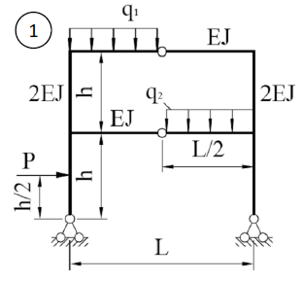
Исходные данные: L = 9 м, Р = 3 кН, q₁ = 1.2 кН/м, q₁ = 1.5 кН/м, h = 5 м.
Исходные данные к назначению жест костных характеристик стержням рамы:
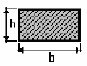 | .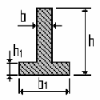
Размеры сечений стоек – b = 40 см, h = 20 см. | Размеры сечений ригелей – b = 8 см, h = 40 см, b₁ = 24 см, h₁ = 12 см

Составитель:  ст. преподаватель |  | А.К. Айтказина
ВОСТОЧНО-КАЗАХСТАНСКИЙ ГОСУДАРСТВЕННЫЙ ТЕХНИЧЕСКИЙ
УНИВЕРСИТЕТ им. Д. СЕРИКБАЕВА

«УТВЕРЖДАЮ»
Декан ШАСиД
___________ А.В. Хапин
«_____»___________2019 г

ЭКЗАМЕНАЦИОННЫЙ БИЛЕТ №2
по дисциплине: Системы автоматизированного проектирования
специальность: 5В072900 «Строительство»

Для рамы требуется:
- Задать нагрузку: постоянная – Р, q₁; временная – q₂.
- Произвести расчетные сочетания нагрузок.
- Построить эпюры M, Q, N от загружения постоянной нагрузкой с указанием характерных эпюр.
- Подобрать армирование сечения ригелей и стоек рамы.
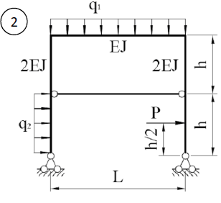
Исходные данные: L = 8 м, Р = 4 кН, q₁ = 1.3 кН/м, q₁ = 1.6 кН/м, h = 7 м.
Исходные данные к назначению жест костных характеристик стержням рамы:
 | .
Размеры сечений стоек – b = 45 см, h = 25 см. | Размеры сечений ригелей – b = 10 см, h = 45 см, b₁ = 30 см, h₁ = 13 см

Составитель:  ст. преподаватель |  | А.К. Айтказина
ВОСТОЧНО-КАЗАХСТАНСКИЙ ГОСУДАРСТВЕННЫЙ ТЕХНИЧЕСКИЙ
УНИВЕРСИТЕТ им. Д. СЕРИКБАЕВА

«УТВЕРЖДАЮ»
Декан ШАСиД
___________ А.В. Хапин
«_____»___________2019 г

ЭКЗАМЕНАЦИОННЫЙ БИЛЕТ №3
по дисциплине: Системы автоматизированного проектирования
специальность: 5В072900 «Строительство»

Для рамы требуется:
- Задать нагрузку: постоянная – Р, q₁; временная – q₂.
- Произвести расчетные сочетания нагрузок.
- Построить эпюры M, Q, N от загружения постоянной нагрузкой с указанием характерных эпюр.
- Подобрать армирование сечения ригелей и стоек рамы.
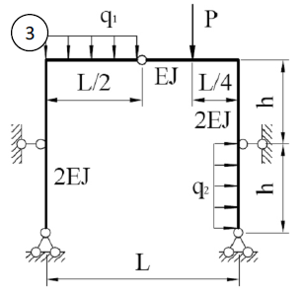
Исходные данные: L = 7 м, Р = 5 кН, q₁ = 1.4 кН/м, q₁ = 1.8 кН/м, h = 8 м.
Исходные данные к назначению жесткостных характеристик стержням рамы:
 | .
Размеры сечений стоек – b = 48 см, h = 27 см. | Размеры сечений ригелей – b = 12 см, h = 48 см, b₁ = 32 см, h₁ = 15 см

Составитель:  ст. преподаватель |  | А.К. Айтказина
ВОСТОЧНО-КАЗАХСТАНСКИЙ ГОСУДАРСТВЕННЫЙ ТЕХНИЧЕСКИЙ
УНИВЕРСИТЕТ им. Д. СЕРИКБАЕВА

«УТВЕРЖДАЮ»
Декан ШАСиД
___________ А.В. Хапин
«_____»___________2019 г

ЭКЗАМЕНАЦИОННЫЙ БИЛЕТ №4
по дисциплине: Системы автоматизированного проектирования
специальность: 5В072900 «Строительство»

Для рамы требуется:
- Задать нагрузку: постоянная – Р, q₁; временная – q₂.
- Произвести расчетные сочетания нагрузок.
- Построить эпюры M, Q, N от загружения постоянной нагрузкой с указанием характерных эпюр.
- Подобрать армирование сечения ригелей и стоек рамы.
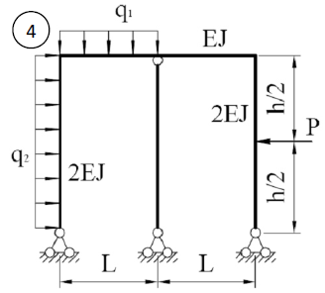
Исходные данные: L = 6 м, Р = 6 кН, q₁ = 1.5 кН/м, q₁ = 1.2 кН/м, h = 9 м.
Исходные данные к назначению жест костных характеристик стержням рамы:
 | .
Размеры сечений стоек – b = 38 см, h = 18 см. | Размеры сечений ригелей – b = 5 см, h = 37 см, b₁ = 22 см, h₁ = 8 см

Составитель:  ст. преподаватель |  | А.К. Айтказина
ВОСТОЧНО-КАЗАХСТАНСКИЙ ГОСУДАРСТВЕННЫЙ ТЕХНИЧЕСКИЙ
УНИВЕРСИТЕТ им. Д. СЕРИКБАЕВА

«УТВЕРЖДАЮ»
Декан ШАСиД
___________ А.В. Хапин
«_____»___________2019 г

ЭКЗАМЕНАЦИОННЫЙ БИЛЕТ №5
по дисциплине: Системы автоматизированного проектирования
специальность: 5В072900 «Строительство»

Для рамы требуется:
- Задать нагрузку: постоянная – Р, q₁; временная – q₂.
- Произвести расчетные сочетания нагрузок.
- Построить эпюры M, Q, N от загружения постоянной нагрузкой с указанием характерных эпюр.
- Подобрать армирование сечения ригелей и стоек рамы.
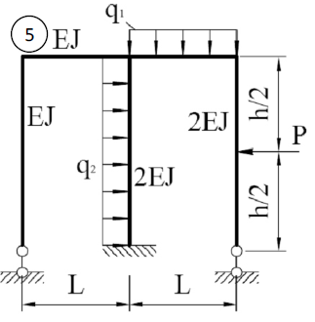
Исходные данные: L = 10 м, Р = 7 кН, q₁ = 1.6 кН/м, q₁ = 1.3 кН/м, h = 6 м.
Исходные данные к назначению жест костных характеристик стержням рамы:
 | .
Размеры сечений стоек – b = 40 см, h = 25 см. | Размеры сечений ригелей – b = 8 см, h = 45 см, b₁ = 30 см, h₁ = 12 см

Составитель:  ст. преподаватель |  | А.К. Айтказина
ВОСТОЧНО-КАЗАХСТАНСКИЙ ГОСУДАРСТВЕННЫЙ ТЕХНИЧЕСКИЙ
УНИВЕРСИТЕТ им. Д. СЕРИКБАЕВА

«УТВЕРЖДАЮ»
Декан ШАСиД
___________ А.В. Хапин
«_____»___________2019 г

ЭКЗАМЕНАЦИОННЫЙ БИЛЕТ №6
по дисциплине: Системы автоматизированного проектирования
специальность: 5В072900 «Строительство»

Для рамы требуется:
- Задать нагрузку: постоянная – Р, q₁; временная – q₂.
- Произвести расчетные сочетания нагрузок.
- Построить эпюры M, Q, N от загружения постоянной нагрузкой с указанием характерных эпюр.
- Подобрать армирование сечения ригелей и стоек рамы.
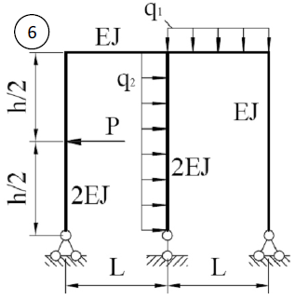
Исходные данные: L = 9 м, Р = 8 кН, q₁ = 1.7 кН/м, q₁ = 1.4 кН/м, h = 7 м.
Исходные данные к назначению жест костных характеристик стержням рамы:
 | .
Размеры сечений стоек – b = 45 см, h = 20 см. | Размеры сечений ригелей – b = 10 см, h = 40 см, b₁ = 30 см, h₁ = 12 см

Составитель:  ст. преподаватель |  | А.К. Айтказина
ВОСТОЧНО-КАЗАХСТАНСКИЙ ГОСУДАРСТВЕННЫЙ ТЕХНИЧЕСКИЙ
УНИВЕРСИТЕТ им. Д. СЕРИКБАЕВА

«УТВЕРЖДАЮ»
Декан ШАСиД
___________ А.В. Хапин
«_____»___________2019 г

ЭКЗАМЕНАЦИОННЫЙ БИЛЕТ №7
по дисциплине: Системы автоматизированного проектирования
специальность: 5В072900 «Строительство»

Для рамы требуется:
- Задать нагрузку: постоянная – Р, q₁; временная – q₂.
- Произвести расчетные сочетания нагрузок.
- Построить эпюры M, Q, N от загружения постоянной нагрузкой с указанием характерных эпюр.
- Подобрать армирование сечения ригелей и стоек рамы.
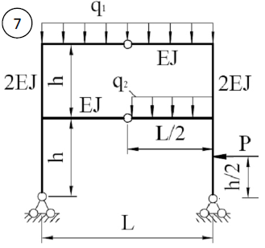
Исходные данные: L = 9 м, Р = 3 кН, q₁ = 1.2 кН/м, q₁ = 1.5 кН/м, h = 5 м.
Исходные данные к назначению жест костных характеристик стержням рамы:
 | .
Размеры сечений стоек – b = 40 см, h = 20 см. | Размеры сечений ригелей – b = 8 см, h = 40 см, b₁ = 24 см, h₁ = 12 см

Составитель:  ст. преподаватель |  | А.К. Айтказина

ВОСТОЧНО-КАЗАХСТАНСКИЙ ГОСУДАРСТВЕННЫЙ ТЕХНИЧЕСКИЙ
УНИВЕРСИТЕТ им. Д. СЕРИКБАЕВА

«УТВЕРЖДАЮ»
Декан ШАСиД
___________ А.В. Хапин
«_____»___________2019 г

ЭКЗАМЕНАЦИОННЫЙ БИЛЕТ №8
по дисциплине: Системы автоматизированного проектирования
специальность: 5В072900 «Строительство»

Для рамы требуется:
- Задать нагрузку: постоянная – Р, q₁; временная – q₂.
- Произвести расчетные сочетания нагрузок.
- Построить эпюры M, Q, N от загружения постоянной нагрузкой с указанием характерных эпюр.
- Подобрать армирование сечения ригелей и стоек рамы.
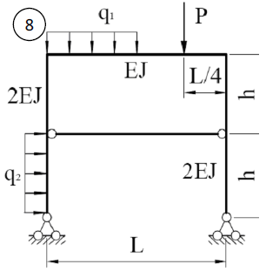
Исходные данные: L = 7 м, Р = 5 кН, q₁ = 1.9 кН/м, q₁ = 1.6 кН/м, h = 9 м.
Исходные данные к назначению жест костных характеристик стержням рамы:
 | .
Размеры сечений стоек – b = 48 см, h = 25 см. | Размеры сечений ригелей – b = 12 см, h = 45 см, b₁ = 32 см, h₁ = 13 см

Составитель:  ст. преподаватель |  | А.К. Айтказина
ВОСТОЧНО-КАЗАХСТАНСКИЙ ГОСУДАРСТВЕННЫЙ ТЕХНИЧЕСКИЙ
УНИВЕРСИТЕТ им. Д. СЕРИКБАЕВА

«УТВЕРЖДАЮ»
Декан ШАСиД
___________ А.В. Хапин
«_____»___________2019 г

ЭКЗАМЕНАЦИОННЫЙ БИЛЕТ №9
по дисциплине: Системы автоматизированного проектирования
специальность: 5В072900 «Строительство»

Для рамы требуется:
- Задать нагрузку: постоянная – Р, q₁; временная – q₂.
- Произвести расчетные сочетания нагрузок.
- Построить эпюры M, Q, N от загружения постоянной нагрузкой с указанием характерных эпюр.
- Подобрать армирование сечения ригелей и стоек рамы.
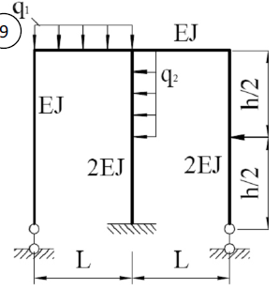
Исходные данные: L = 6 м, Р = 6 кН, q₁ = 2.0 кН/м, q₁ = 1.4 кН/м, h = 7 м.
Исходные данные к назначению жест костных характеристик стержням рамы:
 | .
Размеры сечений стоек – b = 48 см, h = 18 см. | Размеры сечений ригелей – b = 12 см, h = 37 см, b₁ = 32 см, h₁ = 8 см

Составитель:  ст. преподаватель |  | А.К. Айтказина
ВОСТОЧНО-КАЗАХСТАНСКИЙ ГОСУДАРСТВЕННЫЙ ТЕХНИЧЕСКИЙ
УНИВЕРСИТЕТ им. Д. СЕРИКБАЕВА

«УТВЕРЖДАЮ»
Декан ШАСиД
___________ А.В. Хапин
«_____»___________2019 г

ЭКЗАМЕНАЦИОННЫЙ БИЛЕТ №10
по дисциплине: Системы автоматизированного проектирования
специальность: 5В072900 «Строительство»

Для рамы требуется:
- Задать нагрузку: постоянная – Р, q₁; временная – q₂.
- Произвести расчетные сочетания нагрузок.
- Построить эпюры M, Q, N от загружения постоянной нагрузкой с указанием характерных эпюр.
- Подобрать армирование сечения ригелей и стоек рамы.
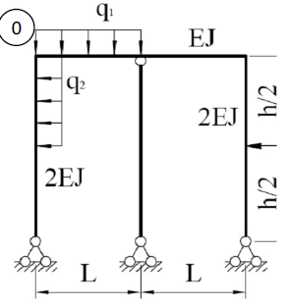
Исходные данные: L = 12 м, Р = 7 кН, q₁ = 2.1 кН/м, q₁ = 1.5 кН/м, h = 8 м.
Исходные данные к назначению жест костных характеристик стержням рамы:
 | .
Размеры сечений стоек – b = 38 см, h = 27 см. | Размеры сечений ригелей – b = 5 см, h = 48 см, b₁ = 22 см, h₁ = 15 см

Составитель:  ст. преподаватель |  | А.К. Айтказина

